1. Schaltungsskizze (aus Fritzing)

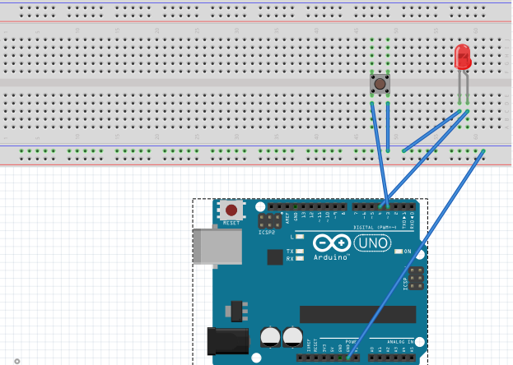

1. Beschreibung

Zuerst bereitete ich den Arduino vor und schloss ihn per USB Verbindung an meinen Laptop an.

Ich schloss Ground an den Breadboard Minus an damit ich Minus auf der kompletten Reihe hatte.

Anschließend habe ich eine rote LED in ein Breadboard gesteckt und den Plus Pol an den PIN 3 und Minus an Ground angeschlossen. Den Taster verband ich an den PIN 4 und Ground.

Ich initialisierte die 4 als Tasterpin und die 3 als LED_ROT. Dazu sollte die LED als Output und der Tasterpin als Input dienen. Durch die beiden While Schleifen wird angegeben das wenn der Taster gedrückt wird, dass die LED angeht und wenn er losgelassen wird wieder ausgeht. In der Theorie sollte das gehen, bei mir hat es nicht geklappt.

1. Probleme und Lösung

Die LED ging an wenn der Taster nicht gedrückt worden ist. Eine Lösung fand ich auch nach mehreren Anläufen in 2 Stunden nicht. Ich denke es könnte an den nicht vorhandenen Widerständen liegen.

1. Quellcode

int tasterpin = 4;

int LED_ROT = 3;

bool led_an = false;

void setup() {

// put your setup code here, to run once:

pinMode(LED_ROT, OUTPUT);

pinMode(tasterpin,INPUT);

}

void loop() {

while(digitalRead(tasterpin) == LOW){

led_an = false;

digitalWrite(LED_ROT, LOW);

}

while(digitalRead(tasterpin) == HIGH){

led_an = true;

digitalWrite(LED_ROT, HIGH);

}

}